2017

2ICT1

20-2-2017

Use-case beschrijving



**Inhoud**

1. **Use-case diagram……………………………………………………………………………………………………………2**
2. **Use-case beschrijving (inloggen in het systeem)……………………………………………………………..3**
3. **Startpagina beheerder……………………………………………………………………………………………………4**
4. **Use Case Beschrijving (beacon aanmaken of wijzigen)……………………………………………………5**
5. **Use Case Beschrijving (route aanmaken of wijzigen)……………………………………………………..6**
6. **Use Case Beschrijving (Content aanmaken)…………………………………………………………………...7**
7. **Use Case Beschrijving (content koppelen)……………………………………………………………………...8**
8. **Use-case diagram**

Hieronder ziet u het use case diagram van het project. Hier bij zijn er 2 actors verbonden met de taken die ze binnen het sisteem kunne uit voeren.

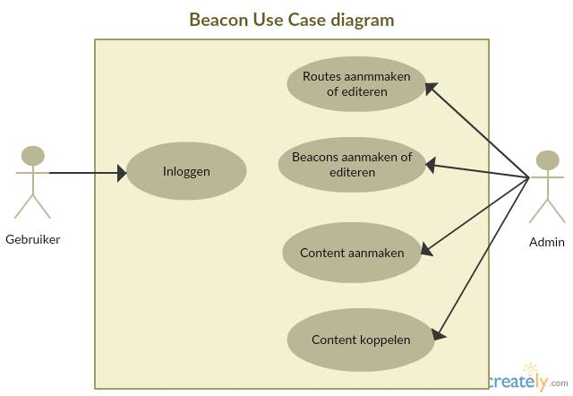

1. **Use Case Beschrijving (inloggen in het systeem)**

Naam: Inloggen in het systeem

Samenvatting: Als gebruiker log ik mij in op het systeem zodat ik beheerder wordt.

Actoren: gebruiker

Aannamen: Geen.

Beschrijving:

1. De gebruiker surft naar de juiste URL.
2. Systeem toont inlogformulier.
3. Gebruiker vult inloggegevens in.
4. Gebruiker bevestigd gegevens door op inloggen te klikken.
5. Systeem controleert de correcte invoer.
6. Systeem maakt van de gebruiker een beheerder.
7. Systeem toont beginvenster van een beheerder.

Uitzonderingen:

[gegevens onvolledig] inlogformulier vervolledigen

[foutieve gegevens] foute inlognaam of wachtwoord. Inloggegevens corrigeren.

Resultaat: De gebruiker heeft zich ingelogd en gaat verder als beheerder.

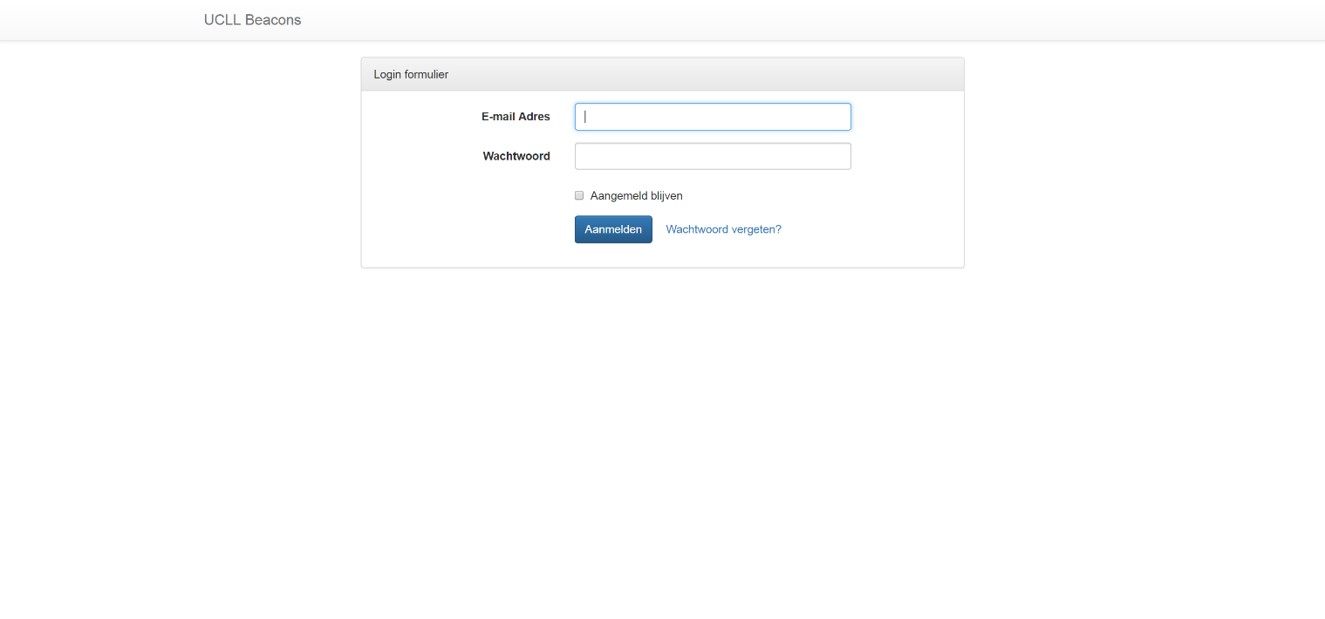

1. **Startpagina beheerder**

Naam: Home pagina

Samenvatting: Beginvenster van een beheerder.

Actoren: Beheerder

Aannamen: De beheerder is in het systeem gekend en is ingelogd met zijn login en wachtwoord.

Beschrijving:

1. De gebruiker moet zig inloggen waardoor hij automatis hier teregt komt
2. De beheerder moet op Home kliken om hier teregt komt

Uitzonderingen: [foutieve gegevens] foute inlognaam of wachtwoord. Inloggegevens corrigeren.

**Resultaat: De gebruiker heeft zich ingelogd en gaat verder als beheerder.**

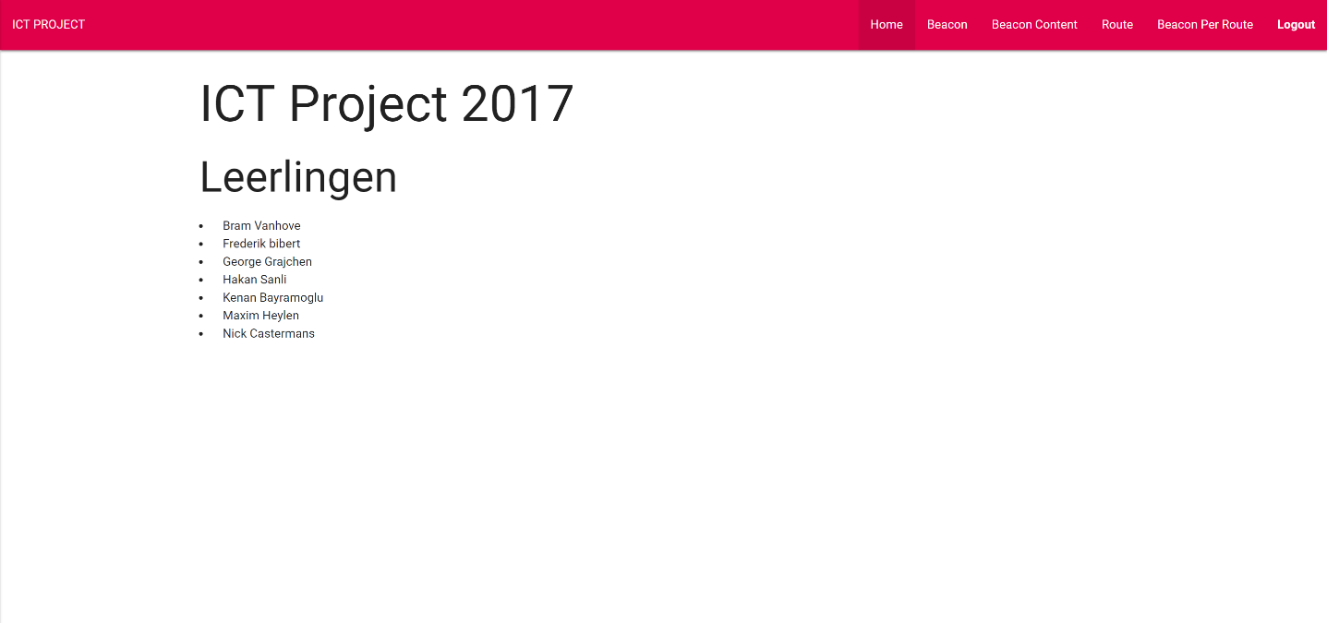

1. **Use Case Beschrijving (beacon aanmaken of wijzigen)**

Naam: Beacon aanmaken of wijzigen

Samenvatting: Er wordt een nieuwe beacon aangemaakt of een bestaande beacon gewijzigd door de beheerder

Actoren: Beheerder

Aannamen: De beheerder is in het systeem gekend en is ingelogd met zijn login en wachtwoord.

Beschrijving:

1. De beheerder klikt op het tab ‘Beacon’.
2. Het systeem toont een formulier om een beacon aan te maken en een lijst met beschikbare al aangemaakte beacons.
3. Indien de beheerder een beacon uit de lijst selecteert komen de gegevens in het formulier te staan.  
   Zoniet, gaat men verder met de volgende stap.
4. De beheerder vult het formulier correct (verder) in.
5. De beheerder klikt op de knop 'beacon opslaan'.
6. Het systeem verifieert of het formulier correct is ingevuld.
7. Het systeem controleert of het beaconId bestaat.  
   Zoniet, maakt het systeem een nieuwe beacon aan.  
   Zowel, slaat het systeem de wijzigingen op.
8. Het systeem toont een bevestiging van de succesvolle bewerking.
9. Het systeem toont het originele formulier.

Uitzonderingen:

[Verificatiefout] Er is niet ingelogd als beheerder

[Formulier Incorrect] Formulier is niet correct ingevuld

[Formulier onvolledig] Formulier is onvolledig ingevuld

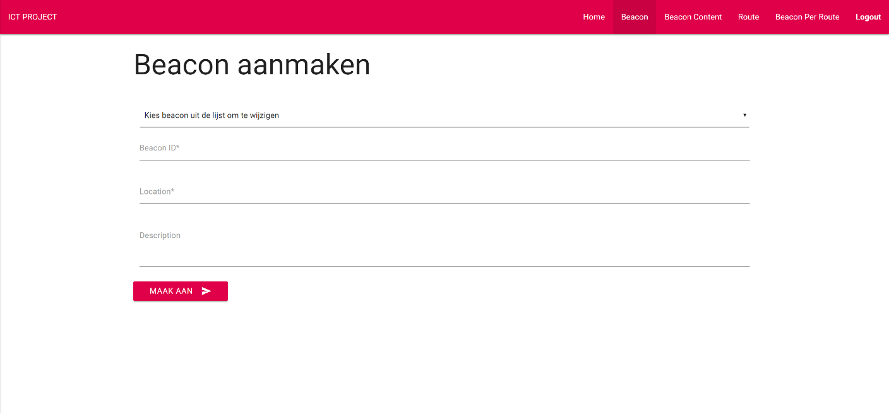Resultaat: De beheerder heeft een beacon aangemaakt of gewijzigd.

1. **Use Case Beschrijving (route aanmaken of wijzigen)**

Naam: Route aanmaken of wijzigen

Samenvatting: De beheerder maakt of wijzigd een route zodat deze gebruikt kan worden door de gebruikers.

Actoren: Beheerder

Aannamen: De beheerder is in het systeem gekend en is ingelogd met zijn login en wachtwoord.

Beschrijving:

1. De beheerder klikt op het tab ‘Route’.
2. Het systeem toont een formulier om een route aan te maken of te wijzigen.
3. Indien de beheerder een route uit de lijst met routes selecteert komt de routenaam en route id in het formulier te staan.  
   Zoniet, wordt er vanuit gegaan dat er een nieuwe route zal worden aangemaakt en gaat men verder met de volgende stap.
4. De beheerder vult het formulier correct (verder) in.
5. De beheerder klikt op de knop ‘opslaan of wijzigen'.
6. Het systeem verifieert of het formulier correct is ingevuld.
7. Het systeem controleert of de routenaam bestaat.  
   Zoniet, maakt het systeem een nieuwe route aan.  
   Zowel, slaat het systeem de wijzigingen op.
8. Het systeem toont een bevestiging van de succesvolle bewerking.
9. Het systeem toont het originele formulier.

Uitzonderingen:

[Verificatiefout] De sessie van de beheerder is verlopen.

[Formulier Incorrect] Formulier is niet correct ingevuld.

[Formulier onvolledig] Formulier is onvolledig ingevuld.

[BeaconID niet toegekend] De gebruiker moet een BeaconID toegekennen aan de route.  
[Routenaam niet toegekend] De gebruiker moet een routenaam opgeven.

Resultaat: De beheerder heeft een route aangemaakt of gewijzigd.

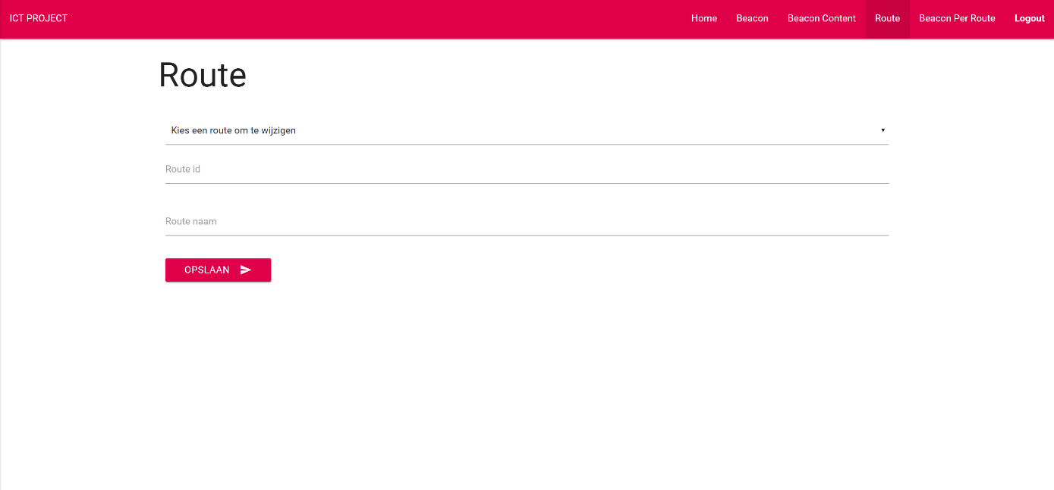

1. **Use Case Beschrijving (Content aanmaken)**

Naam: Content aanmaken

Samenvatting: De beheerder maakt content aan zodat deze later gekoppeld kan worden met een beacon.

Actoren: Beheerder

Aannamen: De beheerder is in het systeem gekend en is ingelogd met zijn login en wachtwoord.

Beschrijving:

1. De beheerder klikt op de knop ‘beacon content’.
2. Het systeem toont een formulier om gegevens om gegevens aan een beacon te koppelen.
3. De beheerder kiest een beacon uit de lijst om hieraan gegevens te koppelen.
4. De beheerder kiest het type van de gegevens.
5. Het systeem toont het overeenkomstig formulier.
6. De beheerder kiest uit de category lijst uit ‘informatie’ of ‘navigatie’.
7. Het systeem haalt het juiste deelformulier op.
8. De beheerder vult het formulier correct aan.
9. De beheerder klikt op de knop ‘opslaan'.
10. Het systeem controleert of de gegevens van het juiste type zijn.
11. Het systeem verifieert of het formulier correct is ingevuld.
12. Het systeem slaat de gegevens op.
13. Het systeem toont het originele formulier.

Uitzonderingen:

[Verificatiefout] De sessie van de beheerder is verlopen.

[Formulier Incorrect] Formulier is niet correct ingevuld.

[Formulier onvolledig] Formulier is onvolledig ingevuld.

[Extensie niet overeen] De beheerder moet een geldig bestand meegeven.

Resultaat: De beheerder heeft gegevens voor een beacon toegevoegd.

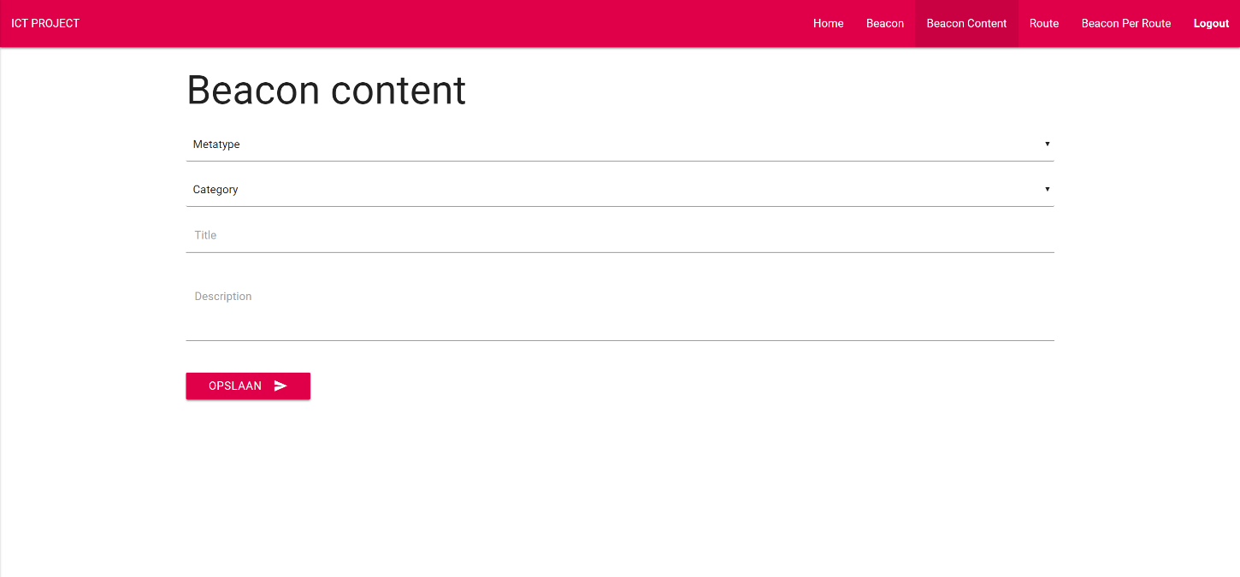

1. **Use Case Beschrijving (Beacons per Route)**

Naam: Beacons per route

Samenvatting: De beheerder selecteert een beacon uit de lijst en voegt deze toe aan een bestaande route.

Actoren: Beheerder

Aannamen: De beheerder is in het systeem gekend en is ingelogd met zijn login en wachtwoord.

Beschrijving:

1. De beheerder klikt op de knop ‘Beacons per Route’.
2. Het systeem toont een aanklikbare lijst met alle bestaande beacons. Verder toont ze ook een formulier waarmee beacons aan een route kunnen worden toegevoegd. Ook worden er 2 extra lijsten weergegeven en een niet invulbaar formulier om informatie weer te geven van de geselecteerde beacon.
3. De beheerder kiest een beacon uit de lijst (linksboven) om aan een route te koppelen.
4. Het systeem vult het niet-invulbare formulier in met informatie van de geselecteerde beacon.
5. Het systeem vult de lijst (linksonder) in met de routes waartoe de geselecteerde beacon behoort.
6. Het systeem vult het Beacon_Id veld van het Beacon per route formulier in met het beacon id van de geselecteerde beacon.
7. De beheerder kiest een route uit de dropdownlijst van het Beacon per route formulier.
8. Het systeem vult de lijst (rechtsonder) in met de beacons die tot de geselecteerde route behoren.
9. De beheerder vult het formulier verder in.
10. De beheerder klikt op de knop ‘Save'.
11. Het systeem verifieert of het formulier correct is ingevuld.
12. Het systeem slaat de gegevens op.
13. Het systeem toont het originele formulier.

Uitzonderingen:

[Verificatiefout] De sessie van de beheerder is verlopen.

[Formulier Incorrect] Formulier is niet correct ingevuld.

[Formulier onvolledig] Formulier is onvolledig ingevuld.

Resultaat: De beheerder heeft een beacon aan een route toegevoegd.

